Pendekatan Convolutional Neural Network dalam Mendeteksi Kemiringan Tulisan Tangan Menggunakan Framework YOLO

Anna Nurlita¹, Muhammad Haviz Irfani², Zaid Romegar Mair³

^{1,2,3}Program Studi Teknik Informatika, Universitas Indo Global Mandiri

¹annanurlita04@gmail, ²m.haviz@uigm.ac.id*, ³zaidromegar@uigm.ac.id

Abstract
Despite the continuous advancement of digital technology, handwriting still plays an important role, especially in the field of education as a means of evaluating students’ writing skills. However, manual handwriting assessment tends to be subjective and inconsistent, particularly in the aspect of slant, which can reflect the clarity, legibility, and personality of the writer. Therefore, an automated method capable of accurately and objectively detecting handwriting slant is required. This study aims to develop an automated system based on a Convolutional Neural Network (CNN) using the YOLOv5 framework to detect the handwriting slant of university students. The dataset consists of 680 handwriting images annotated into three categories: upright, left-slanted, and right-slanted. The training process was conducted through four main experiments with variations in parameters such as batch size, epoch, and image size. The best model configuration was achieved with a batch size of 16, 150 epochs, and an image size of 640, resulting in an mAP@0.5 score of 0.894 and an F1-score of 0.84 on the training data. Evaluation on the training data showed that the model successfully classified left-slanted handwriting with 97% accuracy, right-slanted with 95%, and upright with 84%. On the test data, the model also demonstrated good performance with an average mAP@0.5 of 0.59, recall of 0.835, and classification accuracies of 100% for left-slanted, 93% for right-slanted, and 57% for upright handwriting. This study demonstrates that the CNN approach using YOLOv5 is effective for handwriting slant detection and has great potential for application in other related fields.
Keywords: convolutional neural network, YOLOv5, handwriting, slant, automatic detection

Abstrak
Meskipun perkembangan teknologi digital terus meningkat, tulisan tangan masih memiliki peran penting, khususnya dalam dunia pendidikan sebagai alat evaluasi keterampilan menulis siswa. Namun, penilaian tulisan tangan secara manual cenderung subjektif dan tidak konsisten, terutama dalam aspek kemiringan tulisan yang dapat mencerminkan kejelasan, keterbacaan, dan karakter penulis. Oleh karena itu, diperlukan metode otomatis yang mampu mendeteksi kemiringan tulisan tangan secara akurat dan objektif. Penelitian ini bertujuan untuk mengembangkan sistem otomatis berbasis Convolutional Neural Network (CNN) menggunakan framework YOLOv5 untuk mendeteksi kemiringan tulisan tangan mahasiswa. Dataset terdiri dari 680 citra tulisan tangan yang dianotasi ke dalam tiga kategori: tegak, miring kiri, dan miring kanan. Proses pelatihan dilakukan dalam empat percobaan utama dengan variasi parameter seperti batch size, epoch, dan image size. Model terbaik diperoleh pada konfigurasi Batch size 16, Epoch 150, dan Img Size 640 dengan nilai mAP@0.5 sebesar 0.894 dan F1-score 0.84 pada data latih. Evaluasi pada data latih menunjukkan bahwa model mampu mengklasifikasikan tulisan miring kiri dengan akurasi 97%, miring kanan sebesar 95%, dan tegak sebesar 84%. Pada data uji, model juga menunjukkan performa baik dengan mAP@0.5 rata-rata sebesar 0.59, recall 0.835 dan mampu mengklasifikasikan tulisan miring kiri dengan akurasi 100%, miring kanan sebesar 93%, dan tegak sebesar 57%. Penelitian ini menunjukkan bahwa pendekatan CNN dengan YOLOv5 efektif digunakan untuk mendeteksi kemiringan tulisan tangan dan memiliki potensi besar untuk diimplementasikan dalam bidang lainnya.
Kata kunci: convolutional neural network, YOLOv5, tulisan tangan, kemiringan, deteksi otomatis
©This work is licensed under a Creative Commons Attribution - ShareAlike 4.0 International License

Pendahuluan
Tulisan tangan masih menjadi sarana penting dalam dunia pendidikan dan komunikasi, meskipun teknologi digital terus berkembang pesat [1] [2]. Di lingkungan pendidikan, tulisan tangan digunakan untuk menilai keterampilan menulis, keterbacaan, dan kemampuan menyampaikan ide secara terstruktur [3]. Namun, penilaian secara manual sering kali menimbulkan subjektivitas dan ketidakkonsistenan [4]. Salah satu aspek penting yang dapat dianalisis dari tulisan tangan adalah kemiringan huruf, yang berkaitan dengan keterbacaan dan bahkan dapat mencerminkan karakter atau kepribadian penulisnya [5]. Sayangnya, deteksi kemiringan tulisan masih menjadi tantangan, terutama ketika variasi gaya tulisan, sudut kemiringan, dan media penulisan berbeda-beda [1] [4] [6].
Seiring berkembangnya kecerdasan buatan, metode Convolutional Neural Network (CNN) menjadi solusi potensial dalam pengenalan pola tulisan tangan [7]. CNN telah terbukti unggul dalam berbagai studi, mulai dari pengenalan aksara tradisional hingga klasifikasi simbol matematika dan pemalsuan tanda tangan, dengan akurasi yang tinggi [7] [8] [9]. Namun, sebagian besar penelitian sebelumnya masih berfokus pada segmentasi karakter atau klasifikasi huruf, bukan pada deteksi kemiringan tulisan itu sendiri. Deteksi kemiringan tulisan yang akurat berperan penting dalam memperbaiki hasil segmentasi, meningkatkan keterbacaan, serta mendukung aplikasi lain seperti grafologi dan evaluasi Pendidikan [3].
Penelitian ini bertujuan untuk mengembangkan model deteksi kemiringan tulisan tangan menggunakan CNN melalui pendekatan pengolahan citra digital. Proses yang dilakukan mencakup akuisisi data tulisan tangan, preprocessing citra dengan metode seperti median filter dan grayscaling, pelatihan model CNN, serta evaluasi akurasi menggunakan metrik seperti precision, recall, dan mAP. Penelitian ini juga mengeksplorasi pengaruh parameter pelatihan seperti learning rate, batch size, dan ukuran gambar terhadap performa model [10] [11] [12]. Dengan kemampuan CNN dalam mengekstraksi fitur visual secara otomatis, diharapkan sistem ini dapat mendeteksi kemiringan tulisan tangan dengan lebih efisien dan objektif dibandingkan metode tradisional seperti SVM atau KNN, yang masih bergantung pada ekstraksi fitur manual [13] [14].
Hasil dari penelitian ini diharapkan dapat memberikan kontribusi dalam bidang pengolahan citra dan kecerdasan buatan, khususnya pada pengembangan sistem evaluasi tulisan tangan yang akurat dan bebas bias. Selain manfaat akademis, model ini juga berpotensi diterapkan secara praktis dalam lingkungan pendidikan, asesmen psikologis, dan digitalisasi dokumen tulisan tangan secara lebih cerdas dan adaptif.

Metode Penelitian
Penelitian ini dilakukan untuk mengembangkan model deteksi kemiringan tulisan tangan menggunakan metode Convolutional Neural Network (CNN) yang diimplementasikan melalui framework YOLO [10][12] [15] [16] [17] [18] [19]. Pada Gambar 1 disajikan kerangka kerja pada penelitian ini.
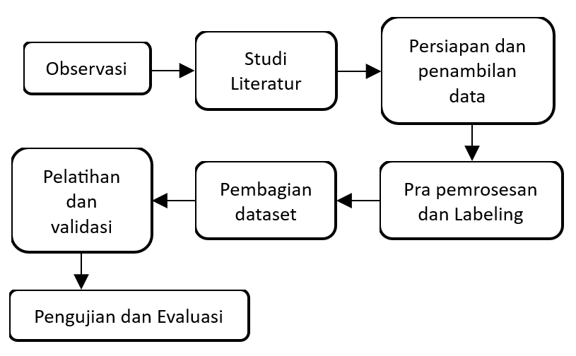
Gambar 1. Kerangka Kerja Penelitian
Penelitian ini berfokus pada deteksi kemiringan tulisan tangan menggunakan metode Convolutional Neural Network (CNN). Kemiringan tulisan merupakan salah satu karakteristik penting dalam analisis tulisan tangan karena dapat memengaruhi keterbacaan, estetika, serta menjadi indikator gaya menulis individu. Deteksi kemiringan secara otomatis diperlukan dalam proses digitalisasi dan analisis dokumen, terutama ketika tulisan tangan memiliki orientasi miring ke kanan, ke kiri, atau tegak lurus. Dengan adanya variasi ini, model deteksi harus mampu mengenali perbedaan sudut dengan akurasi tinggi [20].
Subjek dalam penelitian ini adalah mahasiswa semester awal Universitas Indo Global Mandiri. Proses pengambilan data dilakukan secara langsung dengan meminta peserta menyalin teks pada kertas HVS A4 merek Sidu 80 gsm menggunakan pulpen Faber-Castell K7 berukuran 0,7 mm. Pemilihan alat tulis ini bertujuan untuk menjaga ketebalan garis yang konsisten, sehingga memudahkan proses ekstraksi fitur visual pada tahap analisis citra. Setiap peserta menulis pada permukaan datar menggunakan papan ujian kayu untuk menjaga kestabilan tangan saat menulis. Penulisan dilakukan dalam dua waktu berbeda, yaitu pagi dan siang hari, di dalam ruangan dengan pencahayaan alami dan buatan yang cukup serta suhu yang dijaga stabil, agar kualitas tulisan tidak dipengaruhi oleh faktor eksternal seperti kelelahan atau keringat tangan.
Setelah seluruh dokumen tulisan tangan terkumpul, tahap berikutnya adalah proses pemindaian. Dokumen fisik dipindai menggunakan printer multifungsi Epson L3250 dengan resolusi 300 dpi untuk memastikan kualitas gambar digital yang tinggi. Pemindaian dilakukan dengan format warna grayscale untuk memudahkan proses pengolahan citra dan mengurangi ukuran file tanpa menghilangkan informasi penting. Hasil dari proses ini berupa file gambar digital dengan format .jpg atau .png yang siap untuk tahap praproses selanjutnya.
Tahapan praproses citra mencakup konversi citra ke dalam format biner menggunakan metode thresholding, yang bertujuan untuk memisahkan antara tulisan (foreground) dan latar belakang (background). Proses ini juga membantu dalam mempertajam batas tulisan, sehingga lebih mudah diidentifikasi oleh sistem. Selanjutnya dilakukan cropping atau pemotongan citra menjadi bagian-bagian tulisan yang lebih kecil agar lebih fokus pada masing-masing unit tulisan, terutama bagian yang mengandung kemiringan mencolok. Citra hasil cropping kemudian diubah ukurannya (resize) agar seragam saat dimasukkan ke dalam model CNN.
Proses pelabelan dilakukan menggunakan perangkat lunak LabelImg, di mana setiap citra hasil cropping diberi label sesuai dengan kategori kemiringan: miring ke kiri, tegak lurus, dan miring ke kanan. Pemberian label dilakukan secara manual oleh peneliti dengan pengamatan langsung terhadap arah dominan tulisan. Hasil pelabelan disimpan dalam format XML atau TXT yang sesuai dengan standar input dari framework deteksi objek yang akan digunakan.
Dataset kemudian dibagi menjadi dua bagian, yakni 80% untuk data latih dan 20% untuk data uji. Pembagian ini dilakukan secara acak untuk memastikan representasi yang seimbang dari setiap kelas dalam kedua subset tersebut. Tujuannya adalah agar model CNN dapat mempelajari pola kemiringan secara menyeluruh dari berbagai sampel dan mampu melakukan generalisasi pada data baru yang tidak pernah dilihat sebelumnya.
Model CNN dibangun dan dilatih menggunakan berbagai parameter, seperti ukuran citra, jumlah filter konvolusi, fungsi aktivasi, learning rate, batch size, dan jumlah epoch. Tujuannya adalah untuk mendapatkan konfigurasi optimal yang mampu mendeteksi kemiringan tulisan secara akurat. Model ini bekerja dengan mengekstraksi fitur spasial dari citra, seperti orientasi garis, arah stroke, dan pola kemiringan huruf secara keseluruhan.
Evaluasi kinerja model dilakukan menggunakan confusion matrix serta metrik evaluasi seperti Precision, Recall, dan mean Average Precision (mAP). Confusion matrix digunakan untuk melihat seberapa tepat model dalam mengklasifikasikan kemiringan tulisan ke dalam kategori yang benar. Precision menunjukkan proporsi prediksi kemiringan yang benar terhadap seluruh prediksi, sedangkan Recall menunjukkan seberapa besar model berhasil mendeteksi seluruh tulisan yang benar-benar termasuk dalam kategori tersebut. mAP digunakan untuk mengukur rata-rata performa deteksi pada semua kelas kemiringan dengan mempertimbangkan keseimbangan antara Precision dan Recall.
Melalui pendekatan ini, penelitian bertujuan mengembangkan sistem otomatis yang mampu mendeteksi kemiringan tulisan tangan secara cepat dan akurat, meskipun terdapat variasi dalam gaya tulisan, tekanan pulpen, atau struktur huruf. Hasil dari penelitian ini diharapkan dapat diterapkan dalam berbagai bidang, seperti sistem koreksi otomatis, asesmen kepribadian berbasis tulisan tangan, maupun digitalisasi dokumen tulis tangan dalam dunia pendidikan dan administrasi.

3. Hasil dan Pembahasan
Penelitian ini bertujuan mendeteksi kemiringan tulisan tangan dengan mengklasifikasikan sudut tulisan berdasarkan ciri visualnya. Metode yang digunakan adalah Convolutional Neural Network (CNN) yang diimplementasikan dengan framework YOLO, salah satu algoritma deteksi objek yang bekerja secara real-time dan cukup akurat. Gambar 2 menunjukkan contoh sampel data tulisan tangan yang digunakan dalam penelitian ini.

3.1. Pemilihan Thresholding untuk Crop Data
Dalam penelitian ini, digunakan teknik thresholding sebagai metode utama untuk membantu proses pendeteksian area kotak pembatas (bounding box) yang mengandung tulisan tangan pada citra. Teknik ini berperan penting dalam menyeleksi area spesifik yang merepresentasikan objek tulisan, sehingga dapat diproses lebih lanjut dalam tahap pelatihan model. Pada tahap awal, nilai threshold ditetapkan sebesar 0.1 sebagai titik permulaan, kemudian secara bertahap nilai tersebut dinaikkan melalui beberapa percobaan hingga diperoleh nilai threshold yang paling optimal. Nilai optimal tersebut ditentukan berdasarkan kemampuan threshold dalam menghasilkan bounding box yang mampu mendeteksi area tulisan tangan dengan jelas dan akurat, serta mencakup seluruh bagian teks yang relevan untuk analisis kemiringan
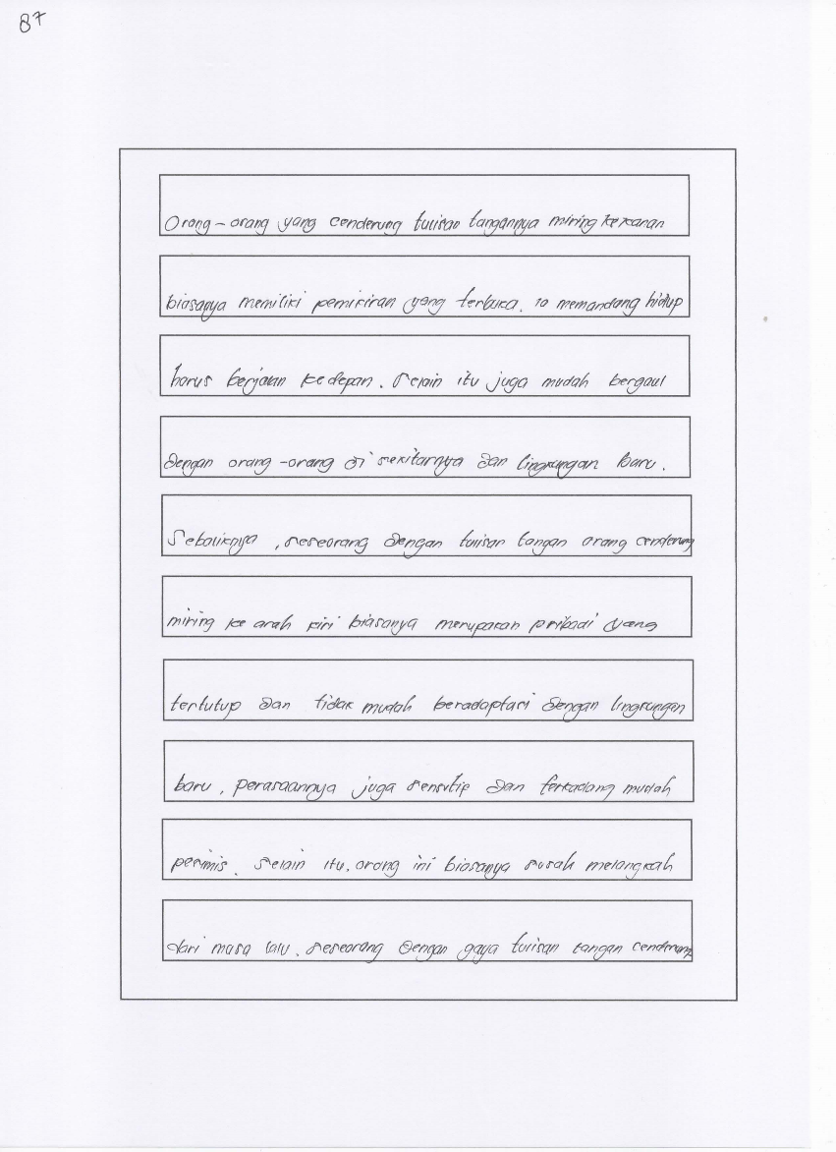
Gambar 2. Contoh Sampel Data Yang Digunakan
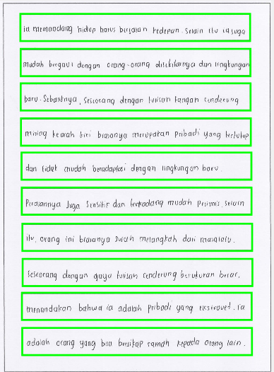
Gambar 3. Hasil Croping Citra dengan Threshold yaitu nilai 0.3
Perlu diketahui bahwa pada nilai threshold 0.1 hingga 0.2, sehingga bounding box yang dihasilkan belum mampu mendapatkan croping dengan jelas area tulisan tangan. Area yang terdeteksi cenderung kabur atau kurang tepat mencakup seluruh bagian tulisan. Berdasarkan Gambar 3, Saat nilai threshold dinaikkan menjadi 0.3, diperoleh hasil yang optimal di mana bounding box mampu mendeteksi area tulisan dengan jelas dan akurat. Area tulisan yang berhasil dicrop sesuai dengan kebutuhan untuk proses deteksi kemiringan pada tahap selanjutnya. Dengan demikian, threshold sebesar 0.3 dipilih sebagai parameter final untuk proses cropping pada penelitian ini. Gambar 4 memperlihatkan hasil cropping dengan thresholding pada nilai 0.3.
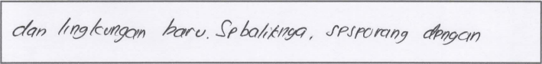
Gambar 4. Hasil Cropping Menggunakan Thresholding Dengan Nilai 0.3

3.2. Penentuan Kategori Kemiringan Tulisan
Pada tahap ini dilakukan pemilihan sudut sebagai acuan klasifikasi kemiringan tulisan tangan. Tujuannya untuk menentukan apakah tulisan tergolong tegak, miring ke kanan, atau ke kiri, berdasarkan nilai sudut dari properti Orientation yang dihasilkan oleh fungsi regionprops pada MATLAB. Nilai ini merepresentasikan sudut rotasi objek terhadap sumbu horizontal, sehingga perlu disesuaikan agar sesuai dengan kemiringan terhadap sumbu vertikal. Berikut Tabel 1 untuk menyajikan nilai sudut kemiringan tulisan.
Tabel 1. Nilai Sudut Kemiringan Tulisan
No | Keterangan | Sudut
1 | Tegak | Tulisan dengan sudut kemiringan mendekati 90°
2 | Miring Kanan | Tulisan dengan sudut kemiringan lebih dari 95°
3 | Miring Kanan | Tulisan dengan sudut kemiringan kurang dari 85°

Program Jurnal
% Deteksi bounding box & orientasi
stats = regionprops(dilatedImg, 'BoundingBox', 'Orientation');

% Tampilkan hasil
figure('Name', fileList(i).name);

% Buat figure baru per gambar
imshow(img);
hold on;

Kode program tersebut menunjukkan potongan kode deteksi bounding box dan orientasi objek. Penyesuaian dilakukan agar klasifikasi kemiringan lebih akurat. Adapun tiga kategori kemiringan ditentukan seperti pada Tabel 1.
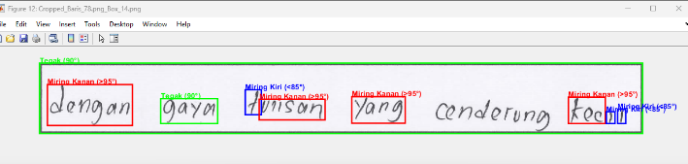
Gambar 5. Hasil Thresholding Menentukan Kemiringan Tulisan
Pemilihan threshold sudut ini dilakukan melalui uji coba beberapa sampel tulisan. Hasilnya menunjukkan bahwa nilai-nilai tersebut mampu memisahkan kemiringan dengan baik secara otomatis menggunakan skrip MATLAB. Gambar 5 menampilkan contoh hasil klasifikasi yang berhasil membedakan ketiga jenis kemiringan tulisan. Nilai ambang ini merujuk pada literatur yang membahas analisis orientasi huruf dalam citra digital. Meskipun proses penyesuaian dilakukan peneliti, namun dasar klasifikasinya tetap mengacu pada teori yang relevan, sehingga validitas klasifikasi dapat di pertanggungjawabkan.

3.3. Bounding box dan Anotasi Citra Berdasarkan Sudut Kemiringan
Bounding box dibuat berdasarkan sudut perhitungan yang diperoleh melalui perhitungan pada MATLAB. Gambar 6 menyajikan contoh bounding box berdasarkan sudut kemiringan.
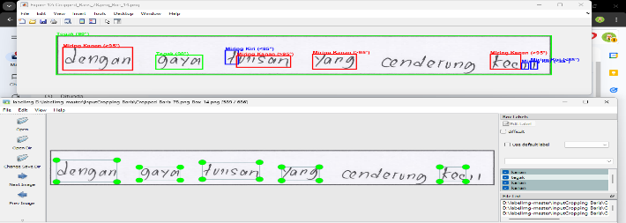 Gambar 6. Bounding box Berdasarkan Hasil Sudut Kemiringan
Seluruh dataset sebanyak 680 citra dianotasi secara sistematis, menghasilkan total 1.690 bounding box. Banyaknya bounding box menunjukkan bahwa satu citra bisa memiliki lebih dari satu area tulisan dengan kemiringan berbeda. Data kemudian dibagi menjadi data latih (80%) dan data uji (20%), dengan 58 objek pada data uji yang mewakili ketiga kategori kemiringan untuk menguji performa model di luar data pelatihan.

3.4. Pelatihan Data Menggunakan YOLO
Pada tahap pelatihan, digunakan model YOLOv5s karena kemampuannya mendeteksi objek secara real-time dengan akurasi tinggi dan efisien untuk data besar. Pelatihan dilakukan di Google Colab menggunakan GPU, dengan pengaturan parameter seperti batch size, epoch, dan ukuran citra yang divariasikan untuk menemukan konfigurasi terbaik dalam mengklasifikasikan kemiringan tulisan tangan.
Pelatihan Percobaan Pertama akan diperoleh model yang dilatih menggunakan data gambar dengan total objek sebanyak 1.655 objek (bounding), jumlah objek pada pelatihan percobaan 3 ini dibuat agar lebih seimbang, yang terbagi ke dalam 3 kelas. Rincian jumlah objek per kelas dapat dilihat pada Tabel 2.
Tabel 2. Jumlah Objek Per Kelas Percobaan Pertama
No | Kelas | Jumlah Objek
1 | Tegak | 590
2 | Miring Kanan | 469
3 | Miring Kanan | 573
 | Total objek | 1.632
Proses pelatihan dilakukan sebanyak 27 percobaan dengan beberapa variasi parameter seperti batch size, epoch, dan image size yang disajikan pada Tabel 3 dan menggunakan Learning rate dafault dengan nilai 0,01.
Tabel 3. Percobaan Pertama pelatihan model dengan beberapa parameter
No | BS* | Epoch | IS* | mAP@0.5 | P* | R* | F1-Score
1 | 4 | 80 | 640 | 0.491 | 0.364 | 0.436 | 0.5
2 | 4 | 80 | 512 | 0.402 | 0.289 | 0.346 | 0.55
3 | 4 | 80 | 416 | 0.335 | 0.241 | 0.25 | 0.486
4 | 4 | 100 | 640 | 0.48 | 0.355 | 0.45 | 0.483
5 | 4 | 100 | 512 | 0.592 | 0.441 | 0.49 | 0.632
6 | 4 | 100 | 416 | 0.417 | 0.299 | 0.38 | 0.477
7 | 4 | 150 | 640 | 0.5 | 0.363 | 0.506 | 0.496
8 | 4 | 150 | 512 | 0.387 | 0.277 | 0.323 | 0.557
9 | 4 | 150 | 416 | 0.425 | 0.312 | 0.399 | 0.544
10 | 8 | 80 | 640 | 0.489 | 0.366 | 0.409 | 0.559
11 | 8 | 80 | 512 | 0.461 | 0.32 | 0.438 | 0.516
12 | 8 | 80 | 416 | 0.404 | 0.296 | 0.375 | 0.471
13 | 8 | 100 | 640 | 0.462 | 0.338 | 0.445 | 0.488
14 | 8 | 100 | 512 | 0.45 | 0.324 | 0.393 | 0.492
15 | 8 | 100 | 416 | 0.454 | 0.334 | 0.368 | 0.567
16 | 8 | 150 | 640 | 0.483 | 0.355 | 0.513 | 0.439
17 | 8 | 150 | 512 | 0.448 | 0.321 | 0.402 | 0.523
18 | 8 | 150 | 416 | 0.407 | 288 | 0.349 | 0.464
19 | 16 | 80 | 640 | 0.457 | 0.339 | 0.404 | 0.565
20 | 16 | 80 | 512 | 0.49 | 0.359 | 0.456 | 0.523
21 | 16 | 80 | 416 | 0.378 | 0.271 | 0.352 | 0.512
22 | 16 | 100 | 640 | 0.477 | 0.352 | 0.439 | 0.484
23 | 16 | 100 | 512 | 0.489 | 0.351 | 0.426 | 0.583
24 | 16 | 100 | 416 | 0.489 | 0.352 | 0.453 | 0.54
25 | 16 | 150 | 640 | 0.512 | 0.369 | 0.455 | 0.575
26 | 16 | 150 | 512 | 0.462 | 0.326 | 0.456 | 0.518
27 | 16 | 150 | 416 | 0.415 | 0.298 | 0.404 | 0.444
Berdasarkan 27 percobaan yang telah dilakukan pada Tabel 3, pemilihan model terbaik dilakukan dengan membandingkan nilai mAP@0.5, Precision, Recall, dan F1-Score. Dari hasil yang diperoleh, model dengan konfigurasi parameter Batch size 4, Epoch 100, dan Image size 512 (Percobaan ke-5) menunjukkan performa terbaik.
Percobaan Pelatihan Kedua diperoleh model yang akan dilatih menggunakan data gambar dengan total objek sebanyak 1.632 objek (bounding), jumlah objek pada pelatihan percobaan 2 ini dibuat agar lebih seimbang, yang terbagi ke dalam 3 kelas. Rincian jumlah objek per kelas dapat dilihat pada Tabel 4.
Tabel 4. Jumlah Objek Per Kelas percobaan 2
No | Kelas | Jumlah Objek
1 | Tegak | 590
2 | Miring Kanan | 469
3 | Miring Kanan | 573
4 | Total objek | 1.632
Proses pelatihan dilakukan sebanyak 12 percobaan dengan beberapa variasi parameter seperti batch size, epoch, dan image size yang disajikan pada Tabel 5 dan menggunakan Learning rate dafault dengan nilai 0,02.
Tabel 5. Percobaan Kedua pelatihan model dengan beberapa parameter
No | BS* | Epoch | IS* | mAP@0.5 | P* | R* | F1-Score
1 | 4 | 100 | 512 | 0.613 | 0.469 | 0.509 | 0.667
2 | 8 | 100 | 512 | 0.518 | 0.369 | 0.471 | 0.567
3 | 16 | 100 | 512 | 0.522 | 0.373 | 0.455 | 0.511
4 | 8 | 150 | 512 | 0.515 | 0.381 | 0.471 | 0.505
5 | 4 | 150 | 512 | 0.518 | 0.376 | 0.473 | 0.612
6 | 16 | 150 | 512 | 0.733 | 0.567 | 0.626 | 0.718
7 | 8 | 100 | 640 | 0.746 | 0.599 | 0.651 | 0.718
8 | 4 | 100 | 640 | 0.691 | 0.539 | 0.556 | 0.722
9 | 16 | 100 | 640 | 0.776 | 0.616 | 0.699 | 0.729
10 | 4 | 150 | 640 | 0.832 | 0.674 | 0.702 | 0.824
11 | 8 | 150 | 640 | 0.894 | 0.732 | 0.834 | 0.85
12 | 16 | 150 | 640 | 0.894 | 0.737 | 0.812 | 0.859

Keterangan pada Tabel 3 dan Tabel 5, Dimana BS* adalah Batch size, IS* sebagai Image size, P* yaitu Precision, dan R* adalah Recall. Berdasarkan 16 percobaan yang telah dilakukan pada Tabel 4.5, pemilihan model terbaik dilakukan dengan membandingkan nilai mAP@0.5, Precision, Recall, dan F1-Score. Dari hasil yang diperoleh, model dengan konfigurasi parameter Batch size 16, Epoch 150, dan Image size 640 (Percobaan ke-12) menunjukkan performa terbaik.

3.5. Evaluasi Hasil
Untuk memberikan gambaran yang lebih menyeluruh terhadap performa model, khususnya pada Percobaan ke-2 yang menunjukkan hasil terbaik, dilakukan evaluasi lanjutan menggunakan visualisasi confusion matrix. Konfigurasi parameter terbaik dapat dilihat pada Tabel 5, meliputi batch size, epoch, dan image size. Selain itu, distribusi data pengujian disajikan pada Gambar 7 untuk menunjukkan sebaran posisi dan ukuran objek, sehingga membantu memahami konteks hasil evaluasi.
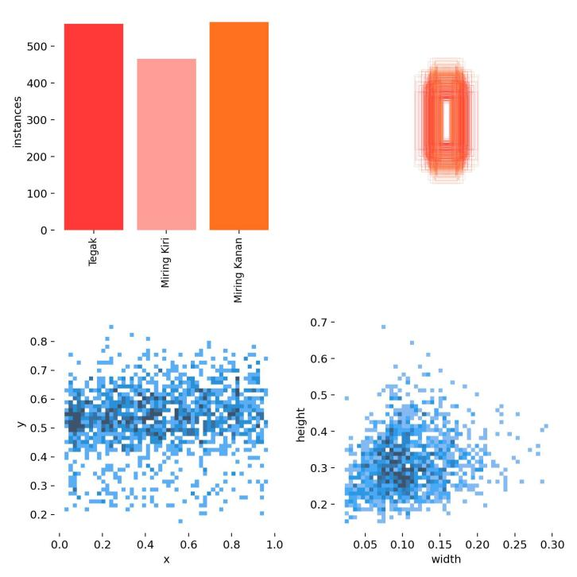
Gambar 7. Distribusi Data
Gambar 8 menampilkan confusion matrix hasil prediksi model terhadap tiga kelas utama, yaitu Tegak, Miring Kiri, dan Miring Kanan. Matrix ini memperlihatkan seberapa baik model mengenali pola kemiringan tulisan tangan sekaligus mengidentifikasi kesalahan klasifikasi yang terjadi.
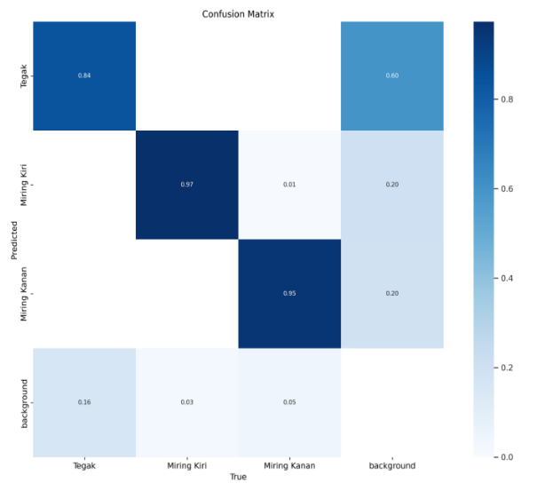
Gambar 8. Confusion matrix Pada Percobaan Pelatihan Kedua Nomor 12
Berdasarkan matrix tersebut, akurasi deteksi untuk kelas Tegak mencapai 84%, Miring Kiri sebesar 97%, dan Miring Kanan sebesar 95%. Namun, terdapat kesalahan pada kelas Tegak yang sebesar 16% diklasifikasikan sebagai background. Kelas background ini juga sering keliru dikenali sebagai salah satu dari ketiga kelas utama, mengindikasikan bahwa model masih belum cukup akurat dalam membedakan area latar belakang.
Perlu dicatat bahwa munculnya kelas background tidak didefinisikan dalam konfigurasi kemiringan.yaml, melainkan dihasilkan secara otomatis saat proses evaluasi menggunakan skrip val.py. Kelas ini merepresentasikan area dalam citra yang tidak termasuk objek tulisan tangan, baik karena prediksi yang salah (false positive) maupun objek tulisan yang gagal terdeteksi (false negative). Kehadiran kelas background ini penting untuk menilai tingkat kesalahan deteksi model terhadap area non-objek.
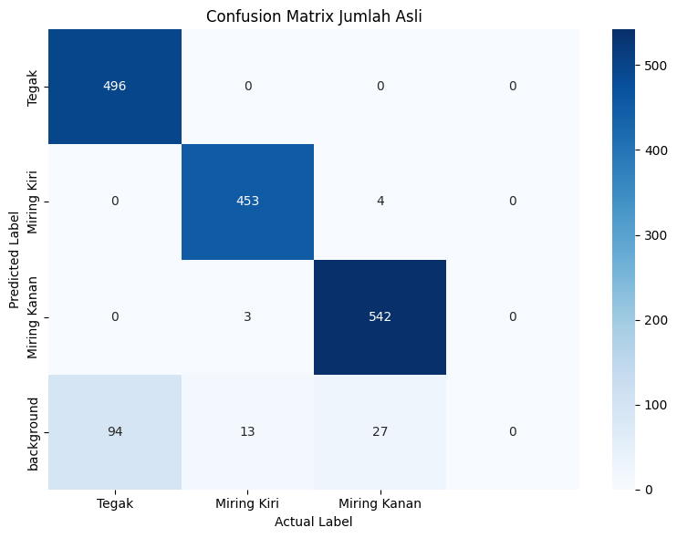
Gambar 9. Confusion matrix Jumlah Data Asli Pengujian Pada Data Latih
Selanjutnya, Gambar 9 memperlihatkan confusion matrix berdasarkan jumlah data nyata pada data latih. Dari total 590 gambar kelas Tegak, sebanyak 496 terdeteksi benar dan 94 terklasifikasi sebagai background. Untuk kelas Miring Kiri (469 gambar), model berhasil mendeteksi 453 gambar dengan benar, 4 salah sebagai Miring Kanan, dan 13 sebagai background. Kelas Miring Kanan (573 gambar) memiliki 542 deteksi benar, 3 salah sebagai Miring Kiri, dan 27 sebagai background. Kemunculan background ini mencerminkan bahwa masih ada sejumlah objek yang belum bisa dikenali model dengan tepat, kemungkinan disebabkan oleh noise, kualitas gambar rendah, atau pola yang tidak sesuai dengan data pelatihan.

3.6. Pengujian Model Pada Data Uji
Pengujian model dilakukan menggunakan data uji sebanyak 58 objek yang terdiri dari tiga kelas utama yakni Tegak, Miring Kiri, dan Miring Kanan, sebagaimana ditampilkan pada Tabel 6. Tujuan dari pengujian ini adalah untuk mengevaluasi sejauh mana model mampu mendeteksi bounding box dan mengklasifikasikan objek secara akurat sesuai kategori yang telah ditentukan.
Tabel 6. Rincian Jumlah Objek Per Kelas pada data uji
No | Kelas | Jumlah Objek
1 | Tegak | 16
2 | Miring Kanan | 16
3 | Miring Kanan | 26
 | Total objek | 58
Hasil pengujian ditampilkan dalam Tabel 7, dengan metrik evaluasi meliputi mAP@0.5, precision, dan recall. Gambar 10 menunjukkan confusion matrix hasil klasifikasi model pada data uji, sedangkan Gambar 11 menyajikan contoh visual deteksi dari citra uji.
Tabel 7. Pengujian Model menggunakan Data Uji
Kelas | Jumlah Objek | mAP@0.5 | Precision | Recall
Tegak | 16 | 0.314 | 0.386 | 0.571
Miring Kiri | 16 | 0.497 | 0.391 | 1
Miring Kanan | 26 | 0.958 | 0.837 | 0.933
Total/Rata-rata | 58 | 0.59 | 0.538 | 0.835

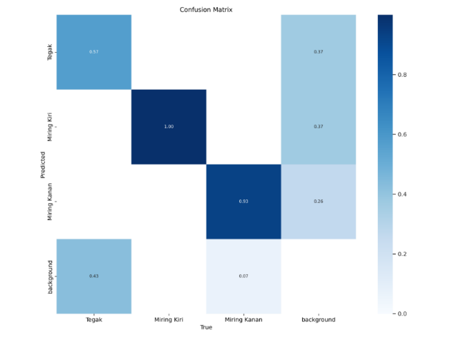
Gambar 10. Confusion matrix Pengujian Pada Data Uji
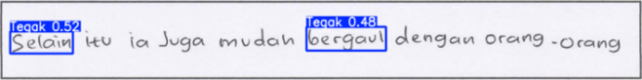
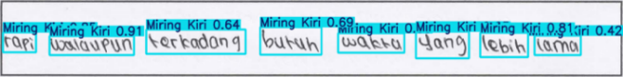
Gambar 11. Contoh Hasil Deteksi Pada Data Uji
Berdasarkan confusion matrix, model menunjukkan akurasi deteksi sebesar 57% untuk kelas Tegak, 100% untuk Miring Kiri, dan 93% untuk Miring Kanan. Namun, masih terdapat 43% citra Tegak yang diklasifikasikan sebagai background. Kesalahan juga terjadi pada area background yang terkadang terdeteksi sebagai Tegak atau Miring Kanan, mengindikasikan pemisahan fitur antara latar belakang dan objek belum maksimal.
Selanjutnya, Gambar 12 menampilkan confusion matrix berdasarkan jumlah objek nyata. Dari 16 citra Tegak, hanya 9 yang terdeteksi benar, sedangkan 7 lainnya diklasifikasikan sebagai background. Seluruh citra Miring Kiri berhasil dikenali tanpa kesalahan. Untuk Miring Kanan, 24 dari 26 citra terdeteksi benar, sedangkan 2 lainnya dianggap background. Label background ini mengacu pada area dalam citra yang tidak dikenali sebagai salah satu dari ketiga kelas utama.
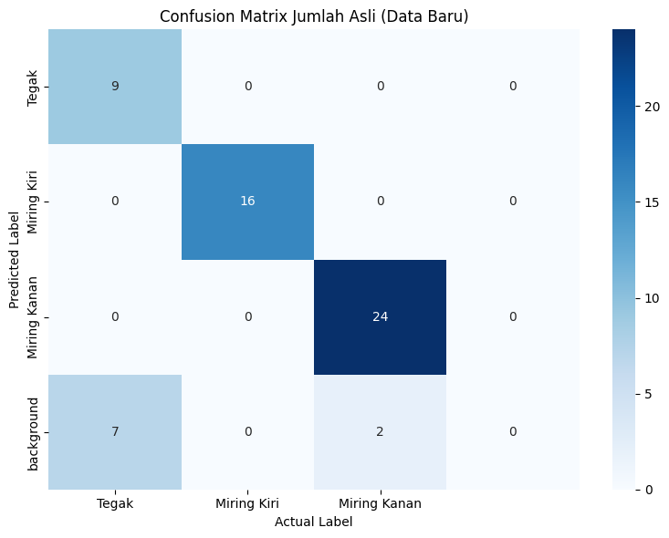
Gambar 12. Confusion matrix Jumlah Data Real Pengujian Pada Data Uji

4. Kesimpulan
Penelitian ini menunjukkan bahwa pendekatan berbasis Convolutional Neural Network dengan framework YOLOv5 mampu mendeteksi dan mengklasifikasikan kemiringan tulisan tangan secara otomatis dan konsisten ke dalam tiga kategori utama, yaitu tegak, miring ke kiri, dan miring ke kanan. Secara konseptual, hasil ini menegaskan bahwa kemiringan tulisan tangan dapat diperlakukan sebagai masalah deteksi objek berbasis fitur spasial, bukan semata-mata sebagai perhitungan sudut geometris tradisional. Dengan demikian, model mampu mempelajari pola visual kemiringan tulisan secara menyeluruh, termasuk variasi bentuk huruf, arah goresan, dan distribusi orientasi tulisan dalam satu citra.
Penggunaan YOLOv5 memberikan keunggulan dibandingkan pendekatan klasik seperti SVM atau K-NN yang bergantung pada ekstraksi fitur manual. YOLO memungkinkan proses deteksi dan klasifikasi dilakukan secara end-to-end, langsung dari citra mentah, serta mampu mengenali lebih dari satu area tulisan dalam satu dokumen secara simultan. Hal ini menjadikan YOLO lebih adaptif terhadap variasi gaya tulisan, noise citra, dan perbedaan struktur tulisan tangan, yang sering menjadi keterbatasan utama pada metode berbasis fitur konvensional. Temuan ini menunjukkan bahwa model deteksi objek modern lebih sesuai untuk analisis tulisan tangan berskala besar dan kompleks.
Dalam bidang pendidikan, sistem yang dikembangkan dapat digunakan sebagai alat bantu evaluasi tulisan tangan yang objektif, khususnya untuk menilai keterbacaan dan konsistensi kemiringan tulisan siswa atau mahasiswa. Dalam konteks grafologi dan psikologi tulisan tangan, deteksi kemiringan otomatis dapat menjadi tahap awal yang penting untuk analisis karakter atau kepribadian secara kuantitatif. Selain itu, dalam bidang forensik dan verifikasi dokumen, pendekatan ini berpotensi mendukung proses identifikasi tulisan tangan dengan menyediakan informasi kemiringan sebagai salah satu ciri pembeda yang terukur. Pada sistem OCR, hasil deteksi kemiringan juga dapat dimanfaatkan sebagai tahap praproses untuk meningkatkan akurasi segmentasi dan pengenalan karakter serta mengembangkan pendekatan multikelas atau multifeature agar sistem analisis tulisan tangan menjadi lebih komprehensif dan aplikatif.

Daftar Rujukan
[1] Y. V. Guntara, Syamsuryadi, and Sukemi, “Pengenalan Kepribadian Melalui Tulisan Tangan Menggunakan Convulutional Neural Network Dengan LS Classifiers,” Digital Zone: Jurnal Teknologi Informasi dan Komunikasi, vol. 14, no. 2, pp. 151–167, Nov. 2023, doi: 10.31849/digitalzone.v14i2.15193.
[2] S. Samsuryadi, R. Kurniawan, and F. Susilawati Mohamad, “Automated handwriting analysis based on pattern recognition: a survey,” Indonesian Journal of Electrical Engineering and Computer Science, vol. 22, no. 1, p. 196, Apr. 2021, doi: 10.11591/ijeecs.v22.i1.pp196-206.
[3] A. Anwar and Y. Sariningsih, “Grafologi Sebagai Alat Intervensi Praktik Pekerjaan Sosial Mikro Di SMKN 15 Kota Bandung,” Jurnal Abdimas Kartika Wijayakusuma, vol. 5, no. 2, Aug. 2024, doi: 10.26874/jakw.v5i2.443.
[4] M. H. Irfani, Samsuryadi, Abdiansah, and R. Heriansyah, “Hyperparameter Tuning to Improve Object Detection Performance in Handwritten Images,” in 2024 International Conference on Intelligent Cybernetics Technology &amp; Applications (ICICyTA), IEEE, Dec. 2024, pp. 990–995. doi: 10.1109/ICICYTA64807.2024.10913390.
[5] A. Magfiroh, “Pengenalan Kepribadian Seseorang Melalui Bentuk Tulisan Tangan Menggunakan Metode Radial Basis Function Neural Network (RBFNN),” Zeta - Math Journal, vol. 7, no. 1, pp. 34–41, May 2022, doi: 10.31102/zeta.2022.7.1.34-41.
[6] K. Chaudhari and A. Thakkar, “Survey on handwriting-based personality trait identification,” Jun. 15, 2019, Elsevier Ltd. doi: 10.1016/j.eswa.2019.01.028.
[7] A. M. A. Turnip, N. Fadillah, and M. Munawir, “Pengenalan Tulisan Tangan Karakter Aksara Batak Toba dengan Metode Convolutional Neural Network (CNN),” Jurnal Edukasi dan Penelitian Informatika (JEPIN), vol. 9, no. 2, p. 242, Aug. 2023, doi: 10.26418/jp.v9i2.64242.
[8] L. Lulus, D. Sartika, and M. H. Irfani, “Deteksi Pemalsuan Tanda Tangan Menggunakan Algoritma Convolutional Neural Network (CNN),” Jurnal Pengembangan Sistem Informasi dan Informatika, vol. 4, no. 2, pp. 23–33, Apr. 2023, doi: 10.47747/jpsii.v4i2.1745.
[9] R. Aryanto, M. Alfan Rosid, and S. Busono, “Penerapan Deep Learning untuk Pengenalan Tulisan Tangan Bahasa Aksara Lota Ende dengan Menggunakan Metode Convolutional Neural Networks,” Jurnal Informasi dan Teknologi, pp. 258–264, May 2023, doi: 10.37034/jidt.v5i1.313.
[10] Q. Aini, N. Lutfiani, H. Kusumah, and M. S. Zahran, “Deteksi dan Pengenalan Objek dengan Model Machine Learning: Model YOLO,” Journal of Computer Engineering System and Science, vol. 6, no. 2, pp. 2502–714, 2021, doi: https://doi.org/10.24114/cess.v6i2.25840.
[11] J. Tiwari and R. Sadiwala, “Personality Prediction from Handwriting using Fine-tuned Transfer Learning Models,” SAMRIDDHI : A Journal of Physical Sciences, Engineering and Technology, vol. 15, no. 01, pp. 38–44, Jan. 2023, doi: 10.18090/samriddhi.v15i01.06.
[12] C. Zhu, J. Liang, and F. Zhou, “Transfer Learning-Based YOLOv3 Model for Road Dense Object Detection,” Information (Switzerland), vol. 14, no. 10, Oct. 2023, doi: 10.3390/info14100560.
[13] A. A. A. Ali and S. Mallaiah, “Intelligent handwritten recognition using hybrid CNN architectures based-SVM classifier with dropout,” Journal of King Saud University - Computer and Information Sciences, vol. 34, no. 6, pp. 3294–3300, Jun. 2022, doi: 10.1016/j.jksuci.2021.01.012.
[14] K. I. Gunawan and J. Santoso, “Multilabel Text Classification Menggunakan SVM dan Doc2Vec Classification Pada Dokumen Berita Bahasa Indonesia,” Journal of Information System,Graphics, Hospitality and Technology, vol. 3, no. 01, pp. 29–38, Apr. 2021, doi: 10.37823/insight.v3i01.126.
[15] C. Zhang and H. Shi, “YOLO-Handwritten: improved YOLOv8 for handwritten text detection in examination papers,” in Eighth International Conference on Computer Graphics and Virtuality (ICCGV 2025), H. Zhao, Ed., SPIE, Apr. 2025, p. 24. doi: 10.1117/12.3065327.
[16] L. Guo, L. Wang, Q. Yu, and X. Xie, “BSMD-YOLOv8: Enhancing YOLOv8 for Book Signature Marks Detection,” Applied Sciences, vol. 14, no. 23, p. 10829, Nov. 2024, doi: 10.3390/app142310829.
[17] M. Moustapha, M. Tasyurek, and C. Ozturk, “A Novel YOLOv5 Deep Learning Model for Handwriting Detection and Recognition,” International Journal on Artificial Intelligence Tools, vol. 32, no. 04, Jun. 2023, doi: 10.1142/S0218213023500161.
[18] M. A. Alqoyyum, A. Wibowo, and E. A. Sarwoko, “YOLOv4 algorithm implementation based on darknet and optical character recognition on vehicle license plate detection,” 2023, p. 050023. doi: 10.1063/5.0124890.
[19] P. Jiang, D. Ergu, F. Liu, Y. Cai, and B. Ma, “A Review of Yolo Algorithm Developments,” in Procedia Computer Science, Elsevier B.V., 2022, pp. 1066–1073. doi: 10.1016/j.procs.2022.01.135.
[20] D. S. Prasetyono, Buku Lengkap Grafologi, 1st ed., vol. 1. Yogyakarta: DIVA Press , 2016.

